Associados <associados@cip.org.pt>
﻿


Em Destaque

Projeto Promova 2ª Edição – Inscrições Abertas



A segunda edição do Projeto Promova já arrancou e as inscrições estão abertas até 31 de janeiro.
Conheça melhor este programa de desenvolvimento e empoderamento para mulheres executivas, desenvolvido pela CIP e pela NovaSBE e não perca a oportunidade de pertencer ao melhor projeto de liderança feminina da Europa!

Ver mais

  
  Posição da CIP sobre a limitação à comercialização de certos produtos nas grandes superfícies
  Foi anunciado pelo Governo que será em breve proibida a venda nos super e hipermercados do tipo de produtos que é comercializado nos estabelecimentos de comércio a retalho encerrados ou com a atividade suspensa. No entender da CIP, esta é uma medida errada.
  Ver mais

  
  Apresentação Pública do Projeto Emprego Mais Digital
  A CIP apresentou, no dia 18 de dezembro, o projeto EMPREGO MAIS DIGITAL, concebido pela Confederação em parceria com o IEFP – Instituto do Emprego e Formação Profissional, I.P. e com a Estrutura de Missão Portugal Digital (EMPD), e implementado pela rede associativa CIP.
  Conheça melhor este projeto que vai abranger 25 mil ativos.
  Ver mais

  
  CIP alerta para processo pouco claro da nova lei dos resíduos
  A CIP considera grave a situação criada com a publicação do Decreto-Lei n.º 102/2020, a 10 de dezembro, que cria um labirinto legislativo pouco claro para a gestão de resíduos em Portugal, adotando soluções que vão além do especificado pelas diretivas comunitárias, lesivas do interesse económico e ambiental, sem que tenha sido promovido um período atempado de consulta pública.
  Ver mais

  
  CIP debate sustentabilidade da Segurança Social
  Por ocasião da realização da Cimeira Luso-Espanhola, as confederações empresariais de Portugal e Espanha alertam também para a necessidade de desenvolvimento das áreas transfronteiriças entre os dois países.
  Ver mais

  
  Plano de Atividades CIP 2021 aprovado em AG
  A Assembleia Geral da CIP reuniu no dia 16 de dezembro, tendo discutido e votado o Plano anual de atividades e orçamento para 2021, o qual foi aprovado.
  Ver mais

  
  Prolongamento do Apoio à Retoma Progressiva da Atividade – nota crítica
  A CIP, na sua Nota crítica sobre o “Prolongamento do Apoio à Retoma Progressiva da Atividade e criação do Apoio Simplificado às Microempresas” reiterou, uma vez mais, que o regime tem de se prolongar, pelo menos, por todo o ano de 2021, e que deverá prever, expressamente, que, durante o respetivo período de aplicação, a isenção da taxa social única (TSU) a cargo da entidade empregadora abrange todas as empresas, independentemente da sua dimensão, bem como toda e qualquer parcela retributiva ou compensatória recebida pelo trabalhador ou por membros de órgãos estatutários de pessoas coletivas, assim como os subsídios de férias e de Natal.
  Ver mais

  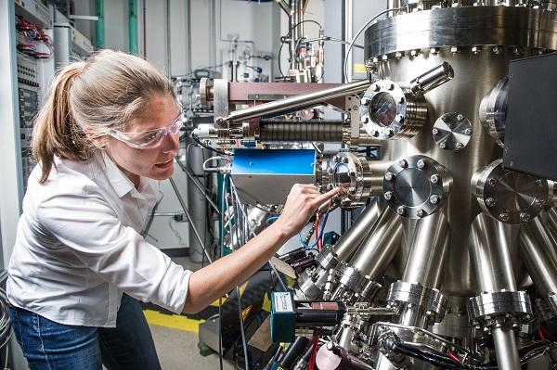
  Livro Verde do Futuro do Trabalho
  No âmbito do seu Contributo sobre o Livro Verde do Futuro do Trabalho, a CIP ressaltou, entre outros aspetos, a necessidade imperiosa de criar um ambiente regulatório favorável ao desenvolvimento da atividade económica.
  Ver mais

